DTC B1422/22 Цепь датчика блокировки компрессора

для подготовки Нажмите здесь

ОПИСАНИЕ
ECM через мультиплексную систему передачи данных (шины CAN и BEAN) передает в блок управления системой кондиционирования сигнал частоты вращения коленчатого вала двигателя. Блок управления системой кондиционирования считывает разность частот вращения вала компрессора и коленчатого вала двигателя. Если разность оказывается слишком большой, блок управления системой кондиционирования определяет, что компрессор заблокирован, и выключает электромагнитную муфту.
№ DTC | Условие обнаружения DTC | Неисправный участок
B1422/22 | - Обрыв или короткое замыкание в цепи датчика блокировки компрессора.  В течение 3 или более секунд регистрируются оба указанных ниже условия:  - Частота вращения коленчатого вала двигателя: 450 об/мин или более  - Соотношение между частотами вращения коленчатого вала двигателя и вала компрессора на 20% или более отклоняется от величины, характерной для нормального режима работы. | - Компрессор и электромагнитная муфта (датчик блокировки системы кондиционирования)  - Ремень привода компрессора  - Жгут проводов или разъем между компрессором с электромагнитной муфтой (датчиком блокировки системы кондиционирования) и блоком управления системой кондиционирования  - Цепь мультиплексной системы передачи данных  - Цепь системы передачи данных CAN  - Блок управления системой кондиционирования

СХЕМА СОЕДИНЕНИЙ
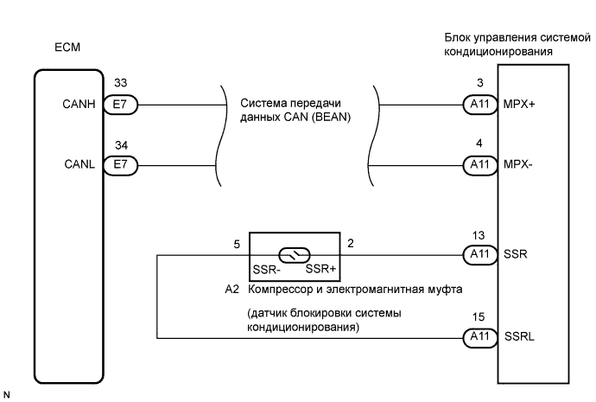

ПОСЛЕДОВАТЕЛЬНОСТЬ ПРОВЕРКИ
1.ПРОВЕРЬТЕ МУЛЬТИПЛЕКСНУЮ СИСТЕМУ ПЕРЕДАЧИ ДАННЫХ
- Проверьте работоспособность мультиплексной системы передачи данных (MPX) с помощью портативного диагностического прибора.
Результат:
Результат | Следующий шаг
DTC для MPX не выводится | А
DTC для МРХ выводится | B

  B
  ПЕРЕЙДИТЕ К РАЗДЕЛУ "МУЛЬТИПЛЕКСНАЯ СИСТЕМА ПЕРЕДАЧИ ДАННЫХ"

А

2.ПРОВЕРЬТЕ СИСТЕМУ ПЕРЕДАЧИ ДАННЫХ CAN
- Проверьте работоспособность мультиплексной шины CAN с помощью портативного диагностического прибора.
Результат:
Результат | Следующий шаг
DTC для CAN не выводится | А
DTC для CAN выводится | B

  B
  ПЕРЕЙДИТЕ К РАЗДЕЛУ "СИСТЕМА ПЕРЕДАЧИ ДАННЫХ CAN"

А

3.ПРОВЕРЬТЕ БЛОК УПРАВЛЕНИЯ СИСТЕМОЙ КОНДИЦИОНИРОВАНИЯ

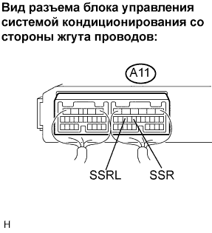
- Снимите блок управления системы кондиционирования, не отсоединяя разъемы.

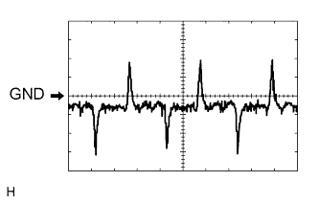
- Проверьте сигнал на контактах разъема.
Параметр | Описание
Настройка прибора | 200 мВ / дел.,  10 мс / дел.
Состояние автомобиля | Замок зажигания: ON (ВКЛ)  Выключатель системы кондиционирования: ON (ВКЛ)  Переключатель вентилятора: ON (ВКЛ)
- Номинальное значение / Номинальный режим:
Контакты для подключения диагностического прибора  (обозначения) | Режим | Заданные условия
A11-13 (SSR) - A11-15 (SSRL) | Замок зажигания: ON (ВКЛ)  Выключатель системы кондиционирования: ON (ВКЛ)  Переключатель вентилятора: ON (ВКЛ) | Формирование импульсов
- Результат:
Результат | Следующий шаг
NG | А
ОК (при поиске неисправностей по ТАБЛИЦЕ ПРИЗНАКОВ НЕИСПРАВНОСТЕЙ) | B
ОК (при поиске неисправностей по кодам DTC) | C

  B
  ПЕРЕЙДИТЕ К ПРОВЕРКЕ СЛЕДУЮЩЕЙ ЦЕПИ, УКАЗАННОЙ В ТАБЛИЦЕ ПРИЗНАКОВ НЕИСПРАВНОСТЕЙ
  C
  ЗАМЕНИТЕ БЛОК УПРАВЛЕНИЯ СИСТЕМОЙ КОНДИЦИОНИРОВАНИЯ

А

4.ПРОВЕРЬТЕ КОМПРЕССОР И ЭЛЕКТРОМАГНИТНУЮ МУФТУ (ДАТЧИК БЛОКИРОВКИ СИСТЕМЫ КОНДИЦИОНИРОВАНИЯ)

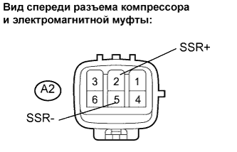
- Отсоедините разъем от компрессора и электромагнитной муфты.
- Измерьте сопротивление в соответствии со значениями, приведенными в таблице ниже.
Номинальное сопротивление:
Контакты для подключения диагностического прибора  (обозначения) | Режим | Заданные условия
A2-2 (SSR+) - A2-5 (SSR-) | Всегда  (при 20°C (68°F)) | 165-205 Ом

  NG
  ЗАМЕНИТЕ КОМПРЕССОР И ЭЛЕКТРОМАГНИТНУЮ МУФТУ (ДАТЧИК БЛОКИРОВКИ СИСТЕМЫ КОНДИЦИОНИРОВАНИЯ)

OK

5.ПРОВЕРЬТЕ ЖГУТ ПРОВОДОВ И РАЗЪЕМ (БЛОК УПРАВЛЕНИЯ СИСТЕМОЙ КОНДИЦИОНИРОВАНИЯ – КОМПРЕССОР И ЭЛЕКТРОМАГНИТНАЯ МУФТА)

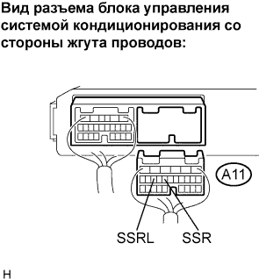
- Отсоедините разъем от блока управления системой кондиционирования.

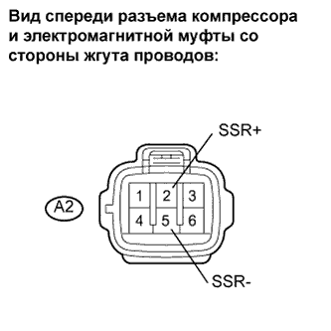
- Измерьте сопротивление в соответствии со значениями, приведенными в таблице ниже.
Номинальное сопротивление:
Контакты для подключения диагностического прибора  (обозначения) | Режим | Заданные условия
A11-13 (SSR) - A2-2 (SSR+) | Всегда | Менее 1 Ом
A11-15 (SSRL) - A2-5 (SSR-) | Всегда | Менее 1 Ом
A11-13 (SSR) - масса | Всегда | 10 кОм или более
A11-15 (SSRL) - масса | Всегда | 10 кОм или более

  NG
  ОТРЕМОНТИРУЙТЕ ИЛИ ЗАМЕНИТЕ ЖГУТ ПРОВОДОВ ИЛИ РАЗЪЕМ

OK
ЗАМЕНИТЕ БЛОК УПРАВЛЕНИЯ СИСТЕМОЙ КОНДИЦИОНИРОВАНИЯ

